Cette fiche décrit les différentes étapes à suivre pour réaliser une mise à jour fiscale EDI TVA dans l'application Sage 100 Comptabilité.
La mise à jour fiscale s'effectue par le menu "Etat / Déclaration de Taxe / Mise à jour Fiscale..." qui est grisé par défaut.
Uniquement pour les versions antérieures à Sage Comptabilité 100c Version 2, pour l'activer, il faut actualiser les droits au portail par le menu "? / Actualiser les droits au portail". A partir de la version Sage 100c V3, ce menu n'existe plus, ce référencement n'est donc plus nécessaire pour activer la mise à jour fiscale.
Dans la fenêtre suivante, il convient d'y saisir le code client Sage et le mot de passe fournis par Sage.
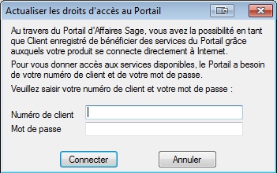

- La mise à jour fiscale s'effectue ensuite en deux étapes :
- Etape 1 : Mise à jour de l'ActiveX associée au service EDI-TVA
- Etape 2 : Mise à jour du fichier Param.bcr

ETAPE 1 : Mise à jour de l'ActiveX
Les ActiveX sont les fichiers EDITvaAx.dll et EDITVAProcess.dll (également appelés "Outils de génération EDI-TVA") qui se trouvent dans "C:\Program Files (x86)\Common Files\Sage". Ils permettent les contrôles de cohérence et de normes afin de répondre aux exigences de la DGFIP.
La version de ces fichiers change à chaque campagne fiscale.
Leur mise à jour est réalisée par l'installation du logiciel Sage direct à partir de la page "http://directdeclaration.sage.fr".
Il est possible d'accéder à cette page à partir d'Internet Explorer (ou tout autre navigateur) ou à partir de "Etape 1 : Téléchargement de la dernière version des outils de génération EDI-TVA" de l'assistant de mise à jour du menu "Etat / Déclaration de Taxe / Mise à jour Fiscale...".
vous cette fiche :

Vote up!

Vote down!

Points: 0

Créée le 15/02/2017
Modifiée le 09/02/2021
Type :
- Fiche Documentaire
Thème :
- EDI,
- TVA / Taxes
Produit :
- Sage 100c
- Génération I

Onglets
- Description(onglet actif)

Résumé
Cette fiche décrit les différentes étapes à suivre pour réaliser une mise à jour fiscale EDI TVA dans l'application Sage 100 Comptabilité.

Résolution
La mise à jour fiscale s'effectue par le menu "Etat / Déclaration de Taxe / Mise à jour Fiscale..." qui est grisé par défaut.
Uniquement pour les versions antérieures à Sage Comptabilité 100c Version 2, pour l'activer, il faut actualiser les droits au portail par le menu "? / Actualiser les droits au portail". A partir de la version Sage 100c V3, ce menu n'existe plus, ce référencement n'est donc plus nécessaire pour activer la mise à jour fiscale.
Dans la fenêtre suivante, il convient d'y saisir le code client Sage et le mot de passe fournis par Sage.

- La mise à jour fiscale s'effectue ensuite en deux étapes :
- Etape 1 : Mise à jour de l'ActiveX associée au service EDI-TVA
- Etape 2 : Mise à jour du fichier Param.bcr

ETAPE 1 : Mise à jour de l'ActiveX
Les ActiveX sont les fichiers EDITvaAx.dll et EDITVAProcess.dll (également appelés "Outils de génération EDI-TVA") qui se trouvent dans "C:\Program Files (x86)\Common Files\Sage". Ils permettent les contrôles de cohérence et de normes afin de répondre aux exigences de la DGFIP.
La version de ces fichiers change à chaque campagne fiscale.
Leur mise à jour est réalisée par l'installation du logiciel Sage direct à partir de la page "http://directdeclaration.sage.fr".
Il est possible d'accéder à cette page à partir d'Internet Explorer (ou tout autre navigateur) ou à partir de "Etape 1 : Téléchargement de la dernière version des outils de génération EDI-TVA" de l'assistant de mise à jour du menu "Etat / Déclaration de Taxe / Mise à jour Fiscale...".
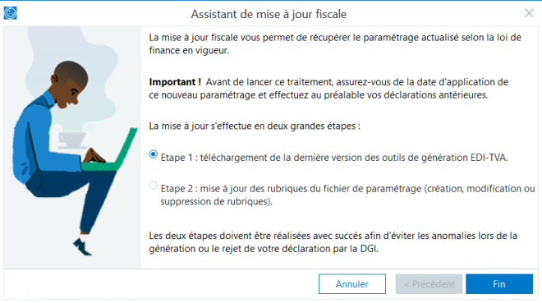
Important : toutes les applications Sage doivent être fermées lors de la mise à jour du logiciel SAGE Direct.
ETAPE 2 : Mise à jour du fichier Param.bcr
Le fichier "Param.bcr" est le fichier qui contient tout le paramétrage nécessaire à l'édition de la Déclaration de taxe ou à la transmission de l'EDI TVA à partir de Sage Comptabilité. Il s'agit des comptes associés ainsi que des codes EDI imposés par la DGFIP.
Ce fichier est personnalisable et peut-être différent par société.
Avant toute mise à jour, il est vivement recommandé d'en effectuer une sauvegarde.
L'emplacement de stockage de ce fichier est indiqué dans chaque fichier comptable dans le menu "Fichier / Paramètres Société / Icône Identification / Fichiers liés".
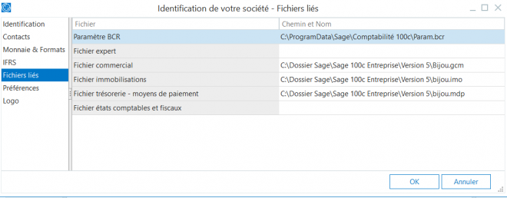
Pour effectuer la mise à jour de ce fichier, dans le menu "Etat / Déclaration de taxe / Mise à jour Fiscale ...", il faut sélectionner l "Etape 2 : Mise à jour des rubriques du fichier de paramétrage (création, modification ou suppression de rubriques)."
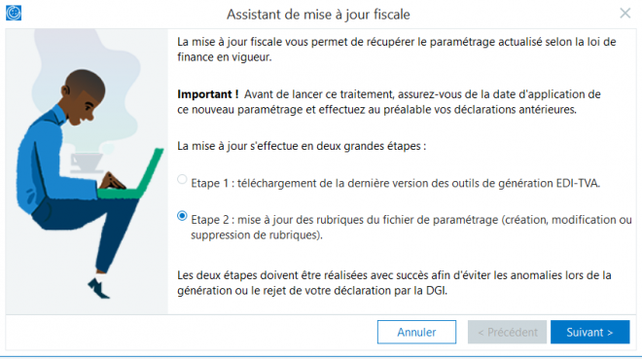
Attention : La mise à jour fiscale est une mise à jour incrémentielle. Seuls les fichiers à jour en version du millésime précédent pourront être mis à jour. Dans le cas où le param.bcr n'a pas bénéficié de la mise à jour fiscale précédente, il sera nécessaire de repartir d'un param.bcr à jour. Celui-ci est présent dans la documentation pdf de la KB70246.
Après validation du bouton "Suivant", deux choix sont possible
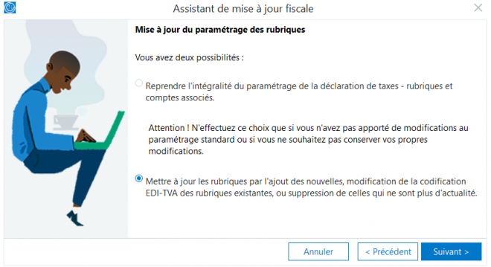
- Reprendre l'intégralité du paramétrage de la déclaration de taxes - rubriques et comptes associés.
Important : Si vous souhaitez réaliser ce choix, il est nécessaire de sortir de l'assistant et de récupérer le param.bcr déjà à jour présent dans la documentation pdf de la KB70246.
- Mettre à jour les rubriques par l'ajout des nouvelles, modifications de la codification EDI-TVA des rubriques existantes, ou suppression de celles qui ne sont plus d'actualité.
Lors du choix de cette option, la fenêtre suivante est proposée et permet de sélectionner les modifications souhaitées.
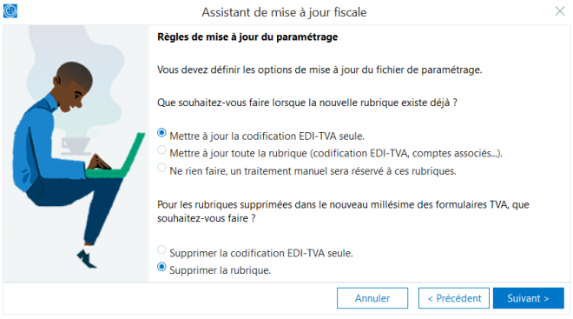
Pour les rubriques déjà existantes et qui nécessitent une modification par rapport au nouveau millésime, 3 choix de modification sont proposés :
- Modification uniquement de la codification EDI TVA (EDI Base et EDI Taxe).
- Modification complète de la rubrique (codification EDI TVA, des comptes associés).
- Aucune modification ne sera réalisée par l'application : l'utilisateur effectuera les modifications manuellement dans le fichier "Param.bcr".
Pour les rubriques supprimées dans le nouveau millésime, deux choix possibles pour la modification du paramétrage à partir du logiciel :
- Dans le cas où la rubrique doit être supprimée, retirer uniquement dans celle-ci la codification EDI TVA (EDI Base et EDI Taxe)
- Supprimer totalement la rubrique.
La dernière fenêtre de l'assistant permet de lancer le traitement de Mise à jour Fiscale via Internet ou à partir d'un autre support :
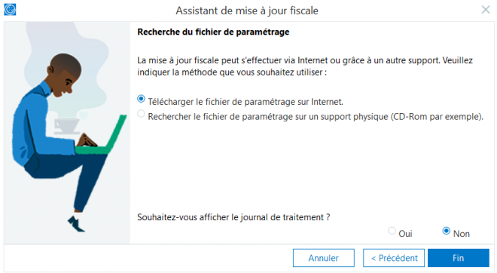
Remarque : les postes n'ayant pas de connexion internet pourront réaliser ces mêmes traitements en sélectionnant l'option "Rechercher le fichier de paramétrage sur un support physique". Néanmoins le téléchargement du fichier paramétrage doit être fait préalablement sur un poste ayant une connexion internet.
L'ensemble des opérations réalisé lors de la mise à jour fiscal est enregistré dans le Journal de traitement, qui pourra être affiché à l'écran lors du traitement ou consultable ultérieurement à partir du menu "Édition / Afficher le journal de traitement".

Formulaire 3310 CA3
Ajout / modification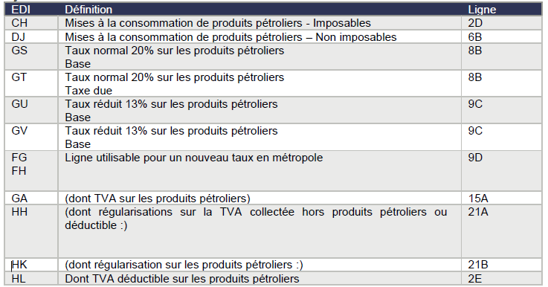

Formulaire 3310A
Suppression
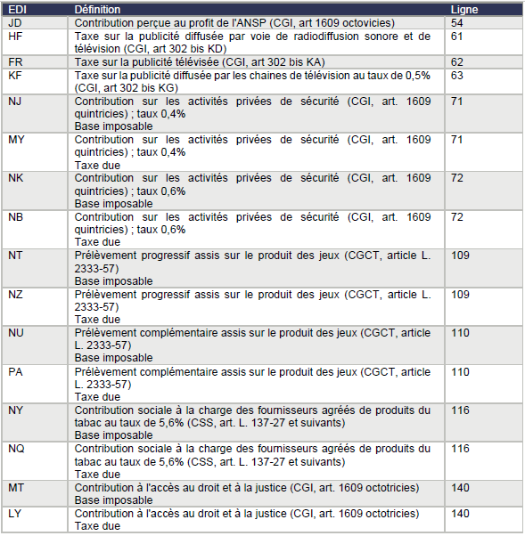

Formulaire 3517 CA12.
Suppression
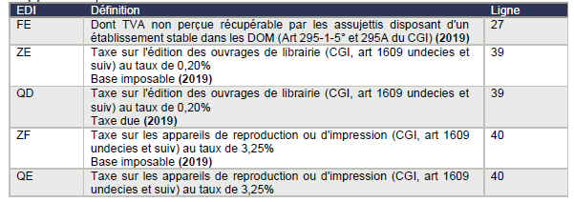
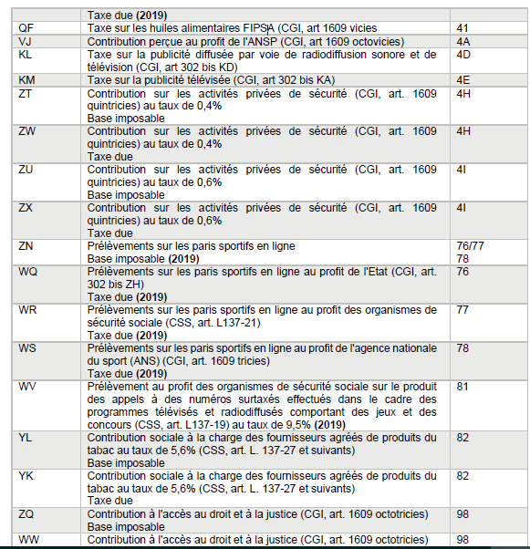

Ajout / modification à partir de 2021
